南京土壤研究所田间立体升温装置采购询价公告
中国科学院南京土壤研究所拟购置田间立体升温装置二套，用于模拟 CO2增加和温度升高对农业生态系统的影响，具体内容和指标如下：
- 采购内容：
田间立体升温装置二套，具体规格如下：
序号 | 名称 | 规格 | 单位 | 数量
1 | 可升降加热实验装置 | 36KW/AC380 | 个 | 4
2 | 水域加热实验装置 | 2.1KW/DC24 | 个 | 4
3 | 自动调温控制实验装置 | ZDTY-2000 | 个 | 4
设备报价需含设备运输和安装调试售后维护费用，运输目的地为南京市江宁区
二、加热实验装置要求：
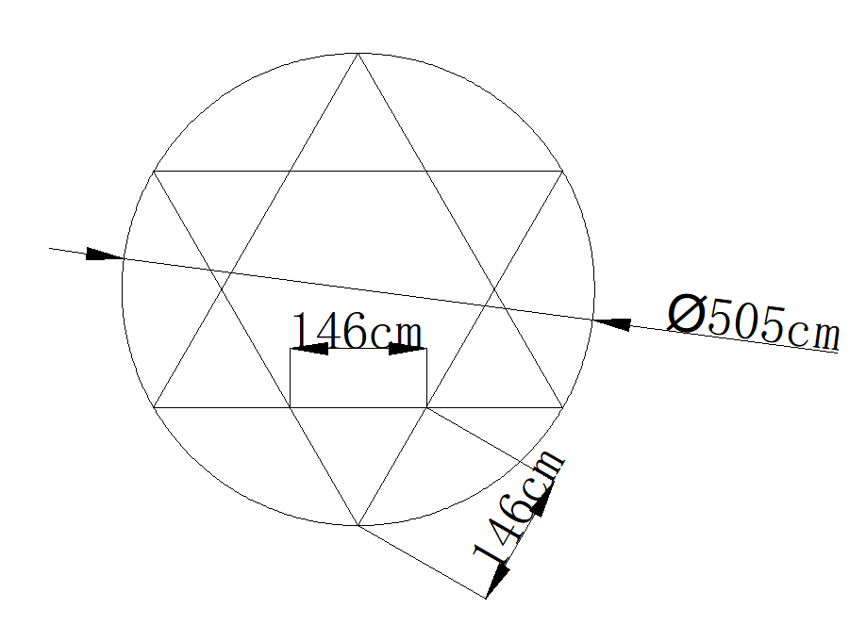

（一）空气加热要求如下：
- 空气加热有效区域面积不低于20 m²，空气加热幅度要求不低于2℃；
- 实验装置能上下调至高度，在设计支架时，应该考虑支架的结构，以确保支架的稳定性，在满挂24盏红外灯的情况下，抗风要达到里氏8级；
- 所用红外加热器防水等级不低于IP3（与垂直方向成60度范围内降雨无有害的影响） 波长范围为2-10μm，使用时长不低于1年；
- 加热器采用编组控制，每组灯不多于3盏，加热灯时的更换接入要简单，快速；
- 所用建筑材料要满足国家相关标准，支撑架和灯架为镀锌管，焊接口应做防锈处理。
（二）水域加热要求如下：
- 水域加热面积不低于20平方米；
- 水域中加热设备必须是安全用电电压，不高于36伏；
- 通过电热带进行水域加热，加热幅度要求不低于2℃；
- 电热带寿命至少满足1季作物生长时间（不低于180天）。
（三）控制软件要求
1、本单位已有加热系统控制软件运行环境为windows系统，且需与本单位已有控制系统兼容；
3、控制软件可通过web进行远程访问，不含手机客户端。
三、安装位置及基础：
1、安装位置 江苏省南京市江宁区淳化街道土壤碳中和与气候变化应对试验基地
2、安装位置、线路走向要根据甲方试验需求结合实际现场勘查情况，制定方案，并经甲方确认后，方可进行安装；
3、甲方确保安装场地条件符合实验需要，供电电缆、管线等基础设施由甲方自行解决，空气加热和水域加热部分管线由乙方负责；
4、施工过程中使用的所有材料乙方必须提供合格证作为合同附件，确保建造质量，关键节点必须提前通知甲方到现场核查；
5、按照合同要求执行，按时提供货物并安装调试到位。安装调试时间为：货到用户使用地点2周内或按照双方约定；
6、加热圈需确保水平放置，绝对差小于等于1.0厘米。
四、售后服务：
1、乙方提供的设备严格按照设备生产厂家提供的售后服务（人为原因，自然灾害除外）；
2、提供1年质保，5年保修服务，时间自货物验收合格之日起算。质保期内免费维修，以确保平台承重、防水等功能，对于非商品质量导致的维修，收取合理费用。质保期外收取合理成本费，超出免费质保期后，如果产品需要更换，乙方只收取设备材料和差旅费用；
3、甲方使用过程中如果提出需要改造升级要求时，乙方需要按照具体要求合理报价；
4、甲方使用过程中如果出现问题，乙方需要在8小时内给甲方相关负责人进行电话沟通，24小时内给出具体解决方案，3天内必须解决问题，如果问题比较特殊，则乙方需要第一时
交货时间：合同签订后1个月内
交货地点：中国科学院南京土壤研究所

欢迎有供货意向的经销商或代理商于 2023年5月25日中午12:00前将报价单及相关资质文件传真到025-86881000或将扫描件发往jfsu@issas.ac.cn（请在邮件主题中注明参与标的仪器名称和投标公司全称），过时不候。
联系人：蔡老师 025-86881161 苏老师 025-86881503

